АПОУ УР «Республиканский медицинский колледж
имени Героя Советского Союза Ф.А. Пушиной
Министерства здравоохранения Удмуртской Республики»

УТВЕРЖДЕНО
на заседании МС
Протокол № __
от «___» ___________ 20_____ г.
зам. директора по УР __________
С.Л. Мясникова

МЕТОДИЧЕСКИЕ УКАЗАНИЯ ПО РАЗРАБОТКЕ, ОФОРМЛЕНИЮ И ИСПОЛЬЗОВАНИЮ УЧЕБНЫХ ПОСОБИЙ, РАЗРАБОТАННЫХ ПРЕПОДАВАТЕЛЯМИ АПОУ УР «РМК МЗ УР»

2020
I. ВВЕДЕНИЕ
Цели разработки учебных пособий:
- совершенствование и актуализация информационного и комплексного учебно-методического обеспечения программ подготовки специалистов среднего звена (далее – ППССЗ), реализуемых в АПОУ УР "Республиканский медицинский колледж имени Героя Советского Союза Ф.А. Пушиной МЗ УР" через создание/разработку и использование в образовательном процессе электронных учебно-методических пособий и учебно-методических материалов, разрабатываемых преподавателями АПОУ УР "Республиканский медицинский колледж имени Героя Советского Союза Ф.А. Пушиной МЗ УР";
- удовлетворение потребности студентов в получении необходимой, достаточной и актуальной информации, соответствующей структуре и содержанию рабочих программ учебных дисциплин и профессиональных модулей, для успешного формирования общих и профессиональных компетенций;
- последовательное обновление банка учебно-методических материалов, создаваемых преподавателями АПОУ УР "Республиканский медицинский колледж имени Героя Советского Союза Ф.А. Пушиной МЗ УР".
Согласно ФГОС СПО образовательное учреждение:
- имеет право ежегодно обновлять основную профессиональную образовательную программу (в части состава дисциплин и профессиональных модулей, установленных учебным заведением в учебном плане, и (или) содержания рабочих программ учебных дисциплин и профессиональных модулей, программ учебной и производственной практик, методических материалов, обеспечивающих реализацию соответствующей образовательной технологии) с учетом запросов работодателей, особенностей развития региона, науки, культуры, экономики, техники, технологий и социальной сферы в рамках, установленных настоящим федеральным государственным образовательным стандартом;
- обязано обеспечивать эффективную самостоятельную работу обучающихся в сочетании с совершенствованием управления ею со стороны преподавателей.
Необходимость создания и использования собственных учебно-методических материалов вызвана:
- недокомплектом или полным отсутствием учебной литературы по учебным дисциплинам и профессиональным модулям, заложенным в Федеральных государственных образовательных стандартах по специальностям подготовки;
- дефицитом актуальной учебной литературы, в том числе на электронных носителях, соответствующей требованиям ФГОС СПО по годам издания и необходимой для качественной организации образовательного процесса по учебным дисциплинам и разделам профессиональных модулей ППССЗ;
- отсутствием дополнительного методического материала к учебным дисциплинам и профессиональным модулям, что сдерживает возможности организации самостоятельной работы студентов;
- несвоевременностью поступления новой учебной литературы, что не позволяет вовремя удовлетворить потребности преподавателей и студентов в получении необходимой информации.

II. ТРЕБОВАНИЯ К РАЗРАБОТКЕ, ОФОРМЛЕНИЮ И ИСПОЛЬЗОВАНИЮ УЧЕБНЫХ ПОСОБИЙ, РАЗРАБОТАННЫХ ПРЕПОДАВАТЕЛЯМИ
1. Тематика и виды учебных пособий, разрабатываемых преподавателями колледжа и рекомендуемых студентам, планируются с учетом потребностей образовательного процесса в учебной литературе и индивидуальными возможностями преподавателей. План работы по созданию учебных пособий обсуждается на заседании цикловой методической комиссии (ЦМК) и вносится в индивидуальный план работы преподавателя.
2. Содержание учебных пособий должно соответствовать:
- целям и задачам изучения учебной дисциплины/профессионального модуля (раздела или темы);
- содержанию рабочих программ учебных дисциплин, профессиональных модулей и требованиям актуальных нормативных документов в сфере образования и здравоохранения; - практической направленности и познавательным потребностям, и возможностям обучаемых;
- современным педагогическим технологиям, формам и методам обучения;
- потребностям развития образования и здравоохранения в регионе и РФ.
3. Объем информации в учебно-методических пособиях должен соответствовать объему учебных часов, отведенных рабочими программами на аудиторную или внеаудиторную/самостоятельную работу обучающихся по теме/разделу в соответствии с предназначением.
4. Структура учебного пособия: титульный лист, пояснительная записка, оглавление, текстовое описание пособия, список литературы; рецензии научных работников высших учебных заведений, преподавателей средних специальных учебных заведений высшей или первой категории, а также ведущих специалистов практического здравоохранения.
5. На титульном листе (Приложение 1) указывается наименование колледжа, название и вид учебного пособия (учебник; учебное, информационное пособие; рабочая тетрадь, атлас, альбом, сборник задач, тестов и т.д.), название дисциплины/профессионального модуля (ПМ), междисциплинарного курса (МДК) и специальности подготовки. Внизу титульного листа указывается город и год выпуска.
6. На оборотной стороне титульного листа (Приложение 2):
- дается краткая информация об учебном пособии (название, вид и предназначение, ФИО составителя пособия (или составителей));
- указываются реквизиты согласования на заседании ЦМК и утверждения на заседании методического Совета;
- указываются ФИО и должности рецензентов;
- дается аннотация.
7. В пояснительной записке предусматривается раскрытие предназначения, актуальности и новизны учебного пособия, содержатся цели и задачи его подготовки, ожидаемые результаты (практическая направленность его использования), инструкции к использованию и т.д.
8. Текстовое описание учебного пособия структурировано разделами, подразделами (главами). В зависимости от вида учебного пособия построение текста должно соответствовать определенной логической схеме, в зависимости от предназначения, (введение, обзор литературы с конкретными вопросами, выводы, задания для закрепления, заключение, список литературы, использованной автором, независимо от того, где они опубликованы). Текстовое описание может сопровождаться наличием графиков, таблиц, рисунков, заданий, контрольных вопросов и т.д.; по желанию автора их можно вынести в качестве приложений.
9. Рецензия на разработанное учебное пособие должна быть оформлена в двух формах – внутренняя и внешняя. В рецензиях дается всесторонняя и объективная оценка содержания и структуры учебного пособия, информация о его отличительных особенностях в сравнении с существующими, анализ методических достоинств и недостатков, оценивается научность и доступность изложения материала, констатируется соответствие требованиям ФГОС СПО, содержанию программы дисциплины/ПМ и потребностям практического здравоохранения.
10. Рассматривается, оформленное в соответствии со всеми требованиями учебное пособие, на заседании ЦМК, утверждается и рекомендуется к использованию в образовательном процессе на заседании методического Совета колледжа. Решение принимается большинством голосов и заносится в протокол.

Приложение 1
Образец титульного листа учебного пособия

АПОУ УР «Республиканский медицинский колледж имени Героя Советского Союза Ф.А. Пушиной Министерства здравоохранения Удмуртской Республики»

УЧЕБНОЕ ПОСОБИЕ / РАБОЧАЯ ТЕТРАДЬ

Сестринский уход при сахарном диабете у детей

для аудиторной и внеаудиторной самостоятельной работы студентов
по ПМ 02. Участие в лечебно-диагностическом и реабилитационном процессах
МДК 02.01 Сестринский уход при различных заболеваниях и состояниях
Ч.2 Сестринский уход в педиатрии

Специальность 34.02.01 Сестринское дело

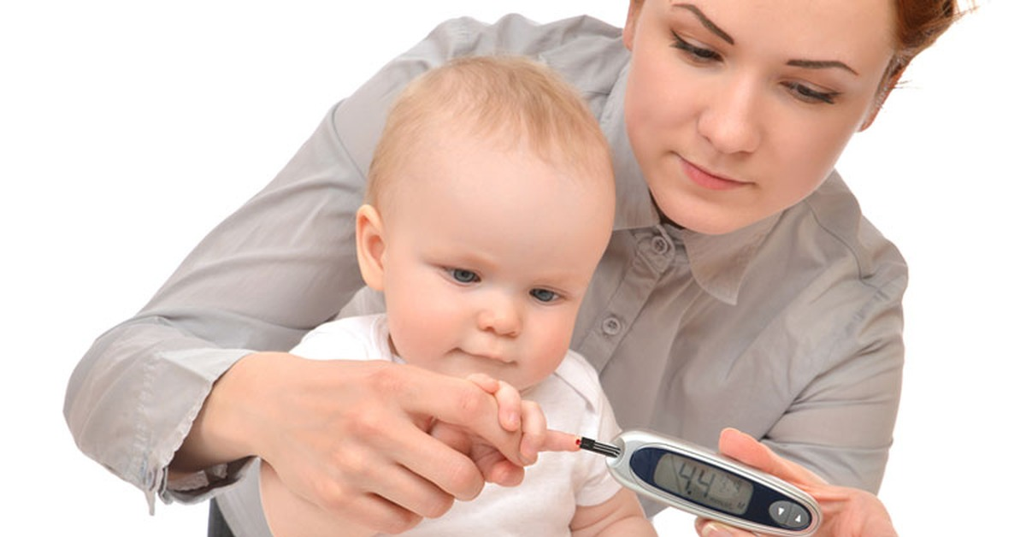

Ижевск, 2020
Приложение 2
Образец оборотной стороны титульного листа учебного пособия
Утверждено  на заседании МС  Протокол № ____ от _______20____ г.  Зам. директора по УР ________________  Мясникова С.Л. | Рассмотрено  на заседании ЦМК преподавателей  (Указать)  Протокол № ____ от _______20____ г.  Председатель _____________________  Мальцева М.А.
Учебное пособие "Сестринский уход при сахарном диабете у детей" для аудиторной и внеаудиторной самостоятельной работы студентов по ПМ 02. Участие в лечебно-диагностическом и реабилитационном процессах, МДК 02.01.Сестринский уход при различных заболеваниях и состояниях. Часть 2. Сестринский уход в педиатрии, для студентов специальности 34.02.01 Сестринское дело / Сост.: Инициалы, фамилия, АПОУ УР “РМК МЗ УР”, 2020.

Рецензенты: Инициалы, фамилия, должность., Инициалы, фамилия, должность.

Рабочая тетрадь предназначена для самостоятельной аудиторной и внеаудиторной работы студентов 3 курса специальности Сестринское дело на практических занятиях по ПМ 02. Участие в лечебно-диагностическом и реабилитационном процессах, МДК 02.01. Сестринский уход при различных заболеваниях и состояниях, Часть 2. Сестринский уход в педиатрии.

Авторы учебного пособия несут ответственность за достоверность и грамотность изложения представленных материалов.

